[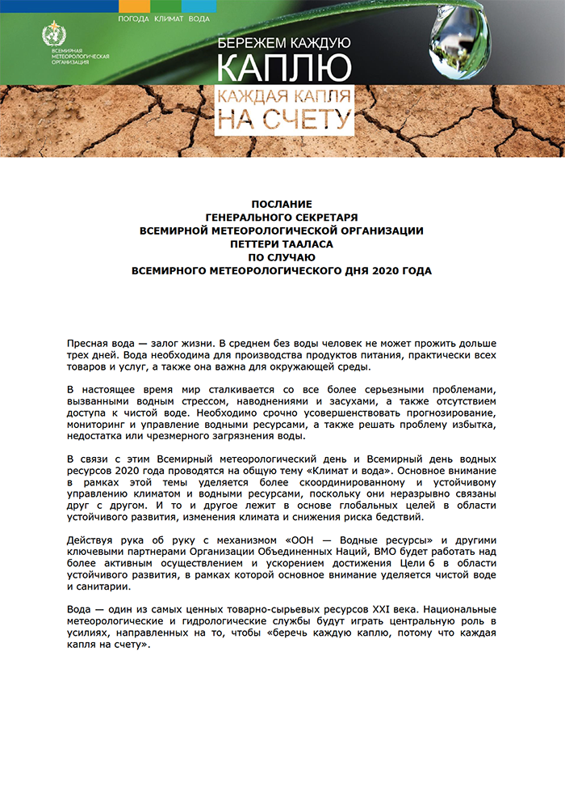](http://www.meteorf.ru/images/news/20200313/4/1.png)